№ п.п | Последовательность технологических операций | Изображение операции
1 | Раскроить юбку, для этого сложить ткань вчетверо, к центральному углу приложить выкройку так, как это показано на изображении. | 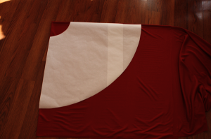  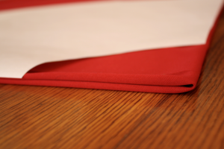
2 | Раскроить пояс платья, учитывая сгиб ткани, для этого наложить выкройку пояса на сложенную вдвое ткань по ширине ткани. | 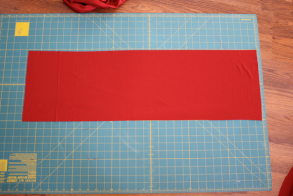
3 | Раскроить 2 детали шлейки – самого главного элемента платья, делающего его трансформером, для этого также сложить ткань по длине вдвое. | 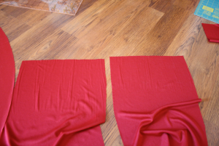
4 | Развернуть юбку | 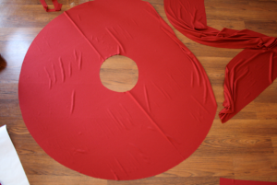
5 | Две шлейки сложить внахлест и закрепить булавками | 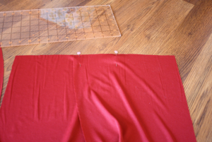
6 | Прикрепит булавками шлейки к поясу, как показано на рисунке. | 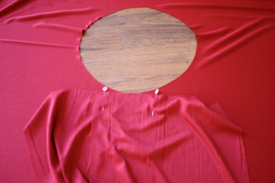  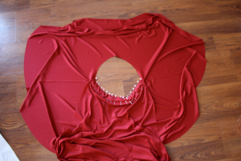
7 | Пояс сложить пополам и также прикрепить к юбке булавками | 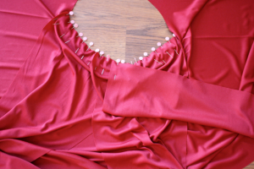
8 | Стачать все детали юбки. | 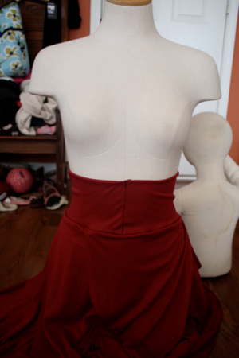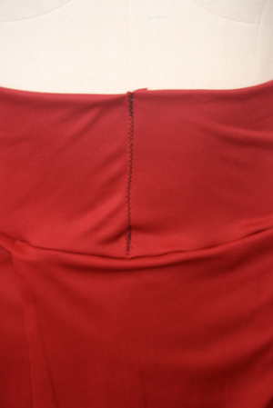

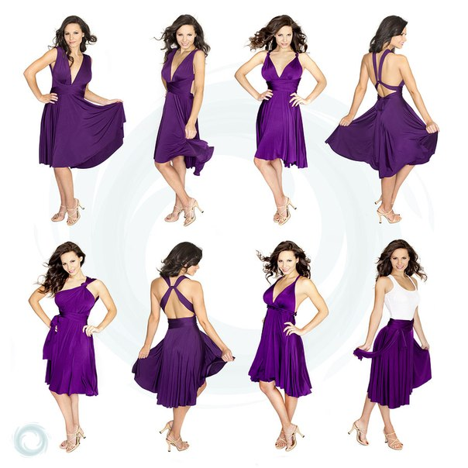


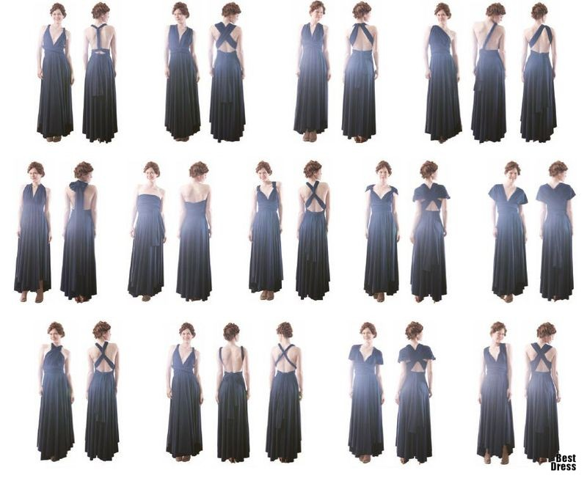
Технология изготовления платья-трансформер
- Ткань сложить по долевой нити.
- Ткань сколоть булавками.
- Приколоть деталь выкройки к ткани булавками
- Обвести деталь выкройки по контуру.
- Отколоть деталь выкройки.
- Вырезать деталь, портновскими ножницами.

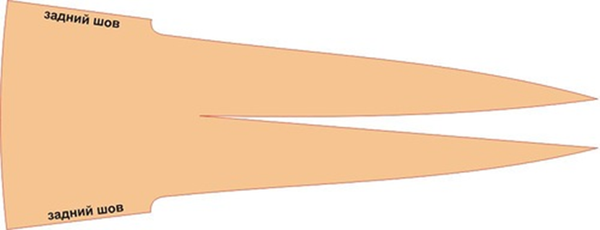
- Сложить деталь пополам и стачать по заднему шву.

Технология изготовления платья-трансформер Emami
- Платье состоит из трех деталей – основная часть, пояс и завязки.
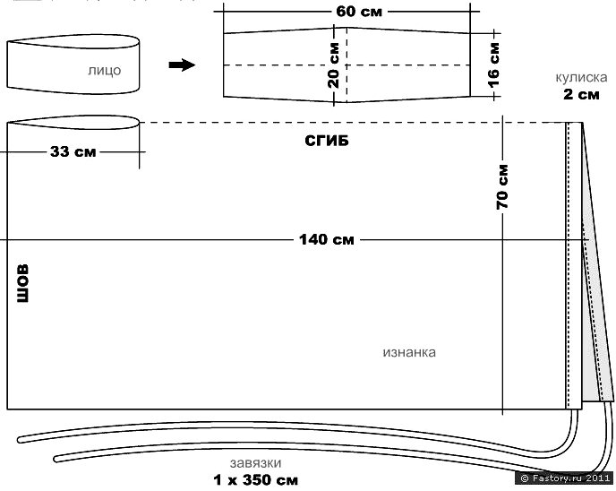
- Завязки.
Шьются из той же ткани, что и само платье-трансформер.
От отмерянного отреза ткани с боков отрезаем две полоски шириной 3 см. Из двух полосок, сострочив их вместе, получаем одну длинную, длиной около 3+ м.
Полоска сворачивается пополам по ширине, оверлочится по краю и выворачивается.
Завязки готовы.
- Основная часть.
Складываем прямоугольник пополам вдоль длинной стороны. Делаем по сгибу надрез, длиной – половина длины пояса.
- Пояс.
Складываем пополам по высоте и притачиваем к основной части
- Стачиваем сложенный отрезок ткани со стороны разреза по короткой. Это задний шов платья-трансформера.
- Противоположную сторону загибаем и застрачиваем. Это – кулиска. Вдеваем в нее завязку.
